1920 年诺贝尔物理学奖——合金的反常特性
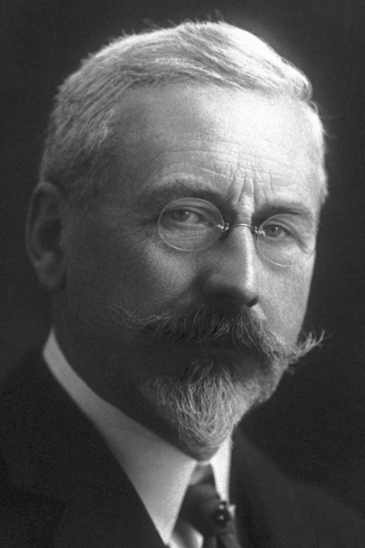
纪尧姆像
1920 年诺贝尔物理学奖授予舍夫勒国际计量局的纪尧姆（Charles-Edouard Guillaume，1861 - 1938），以表彰由于他发现镍钢合金的反常特性对精密计量物理学所作 的贡献。

纪尧姆和精密计量物理学
纪尧姆长期担任国际计量局局长，他发现的因瓦合金和艾林瓦合金对精密计量有非常重大的意义。
因瓦合金（invar，也称为殷钢），是一种镍铁合金，其成分为镍 36%，铁 63.8%，碳 0.2%，它的热膨胀系数极低，能在很宽的温度范围内保持固定长度。艾林瓦合金（elinvar），是一种镍铁铬合金，成分为镍 33% ~ 35%，铁 53% ~ 61%，铬 4% ~ 5%，钨 1% ~ 3%，锰 0.5% ~ 2%，硅 0.5% ~ 2%，碳 0.5% ~ 2%，它在相当宽的温度范围内热弹性系数实际上是零（即杨氏模量不变）、热膨胀系数也很低。纪尧姆在研究铁镍合金的过程中偶然发现其热膨胀系数极低，于是就对整个合金系列展开了研究，从而发现了因瓦合金和艾林瓦合金以及其他一些有用的合金。人们很快认识到因瓦合金的用处，它被用于测地基线的快速测量法。这种合金在精密仪器中也得到了广泛的应用，如用来制造恒温器和天文钟的摆。纪尧姆还利用艾林瓦合金游丝制成了高级表和精密时钟中的无二次误差的全补偿摆。
纪尧姆在短暂的军队生涯中研究过力学和弹道学，但他在国际计量局里最初研究的是测温学。他对水银玻璃温度计的校准进行过重要的研究，并且负责局里仔细标定温度计的工作，这些温度计是该局用来确定长度标准器的热膨胀的。纪尧姆参加了国际米的早期制定工作，并用接触法测定了 1 千克水的体积。
在斯德哥尔摩的颁奖典礼上，瑞典皇家科学院主席埃克斯特兰（Ekstrand）在致词中特别提到米制和国际计量局的作用，纪尧姆正是国际计量局的局长。

国际计量局简介
大约在 19 世纪中叶，由于世界范围的贸易的迅速增长和科学技术越来越扩大的复杂性，导致了广泛的需要，要求国际间对度量衡及计量单位取得某些国际协议。为了响应这一迫切要求，法国政府在 1869 年建议成立一委员会，负责进行米制国际化的准备工作。当时有 26 个国家接受了邀请，打算派代表去巴黎，但由于 1870 年普法战争而中断，乃改于 1875 年召开米制外交大会。是年 5 月 20 日由 20 个国家中的 17 位全权代表签订了举世闻名的《米制公约》（convention du Metre），《米制公约》的成员国截至 1985 年 10 月已发展到 47 个。该公约规定，由参与国共同出经费在巴黎办一常设的科学机构，以保证“米制的国际间的统一和发展”。这个机构就是国际计量局（Bureau International des Poids et Mesures，简称 BIPM）。与此同时，《米制公约》还规定设立国际计量委员会（CIPM），由各国科学家组成，负责指导和监督国际计量局的工作。CIPM 由 14 个国家的科学家（1921 年增为 18 名）组成，它向定期召开的国际计量大会（CGPM，即米制公约外交大会的延续）负责，经常提出有关单位定义名称符号的推荐书，以供国际计量大会采纳。只有国际计量大会才有权对这些涉及全世界的重大事务作出决议。CGPM 每四年在巴黎举行一次会议。米的新定义就是 1983 年在第 17 届国际计量大会全体大会上作出决议的。
国际计量局坐落在巴黎西郊的桑特-克鲁德公园（Parc de Saint-Cloud）里，占地面积 43517 平方米。根据国际计量委员会和法国政府签订的协议，它在法国领土享有治外法权和豁免权，法国政府承认它是公益机构。它的主要建筑是布雷特依宫（Pavillon de Breteuil），原是 17 世纪的一座历史建筑物，1743 年重建，1878 年改建成实验楼。由于国际计量局工作的发展，1929 年扩建成几个实验室，1964 年和 1984 年又新建了两座实验楼，一座供电离辐射实验室用，一座供激光实验室用。1988 年新图书馆和办公楼建成。国际计量局年度预算在 1988 年达 3.5 千万法郎，固定成员约 60 名，大多是法国人，在当地招聘，其中也有几位来自其他国家的高级科学成员，代表了 6 个不同的国家。
国际计量局内设有长度、质量、压力、重力加速度、光学、电学、温度、时间和电离辐射等实验室，进行这些方面有关计量的科学研究和检定工作。
国际计量局的科学工作可分为下列几个主要方面：
（1）质量和有关量；
（2）频标和时标；
（3）长度，包括稳频激光器；
（4）电学；
（5）光度学和辐射度；
（6）电离辐射；
（7）温度。
在各个领域中，一般都有三类主要活动，视当时工作需要侧重点会有所不同。这三 类活动是：
（1）保持和保存参考标准，使之有良好的长期稳定性；
（2）组织和参加国际比对；
（3）进行基础研究，以改进参考基准和测量技术，或者引入新的参考基准和测量技术。
在大多数情况下，这些活动都是与各有关主要国家标准实验室合作进行。
在国际计量局保存着一系列基准，复现基本单位和国际单位制中的某些导出单位，这就使它有可能为国家实验室执行一系列常规校验工作。国际计量局根据各国需要精心选择某些特殊项目进行国际比对，以保证这些任务的实现。
国际计量局除了在实验室中进行实验工作以外，其成员还参加组织国际计量大会、国际计量委员会以及各咨询委员会的活动。
在计量学中最基本的除了被测量的结果外，还要有统一的方法来表示不确定度。在经过国际计量局研究的基础上，来自各国国家实验室的一组专家 1980 年提出了建议，1981 年国际计量委员会签署了正式推荐书，这样就为估计和表示实验不确定度采用统一方法能够最终得到普遍接受打通了道路。
国际计量局首要的任务是负责保存国家千克原器并传递质量单位。这是唯一的一项仍然用实物基准来定义的基本单位。传递是靠定期将各国国家千克原器与国际计量局的工作基准相互比对。工作基准再与国际千克原器比对。不过这项工作很少进行。1988 年开始进行的一轮国际比对，乃是国际千克原器的第四次使用。这次比对持续到 1991 年年底。第一次是在 1899 — 1911 年，第二次是在 1939 年，第三次是在 1946 年。
在国际计量局的实验室里有一些世界上最好的天秤，用来进行千克原器的比对。为了使质量比对工作进行得顺利，国际计量局成员对称衡原理进行了彻底的研究，以了解其基本过程。与此同时，空气密度湿度和表面光洁度等因素的变化对质量基准稳定性的影响也进行了研究。
例如，1989 年质量和相关量咨询委员会（CCM）的质量基准工作组作出决议：“鉴于近来国际计量局进行的研究，国家原器必须在国际计量局清洁和清洗两遍才能进行比对，清洁的方法须与对国际千克原器所采用的方法相同。”
“在国际计量局进行清洁和清洗后的国家原器，其质量可以在不确定度范围内保证与文件登记的值一致。”
国际计量局的研究成果除了通过其成员在各公开刊物上发表学术论文外，还在自己发行的出版物中公之于众。它经常以小册子或以专集的形式出版国际计量大会的正式文件、年会上的报告和各咨询委员会的工作报告。从 1965 年起专业杂志《计量学》（Metrologia）发刊，每年 4 期，是计量科学领域的权威期刊。
国际计量局虽然是一个规模不大的科研机构，但它是全世界计量工作的核心力量，有极其重要的地位；这里的专家们工作十分严谨，堪称世界计量工作之楷模。

获奖者简历
纪尧姆 1861 年 2 月 15 日出生于瑞士侏罗山区的弗勒里埃（Fleurier）。他的祖父由于政治上的原因在法国大革命时期离开了法国，在伦敦经营制表业。祖父的 3 个儿子都继承钟表业，但纪尧姆的父亲埃多瓦德后来仍回到弗勒里埃定居。
纪尧姆在纳沙泰尔（Neuchatel）受早期教育。之后在苏黎世多科工业大学就读，在那里取得了科学博士学位。1883 年他到国际计量局当局长助理，这以前他曾当过短期的炮兵军官。从 1902 年起纪尧姆任国际计量局副局长，从 1915 年起到 1936 年退休，他一直任该局的局长。退休后他继续担任国际计量局的名誉局长直到 1938 年 6 月 13 日逝世。
官网链接，论文链接。

